Pedido de Informações nº. _____/2013

Excelentíssimo Senhor
Presidente da Câmara Municipal de Vereadores
Ver. FERNANDO VALLE
Canela/RS

Senhor Presidente.

Os Vereadores signatários, no uso de suas atribuições legais e regimentais, solicitam que após aprovado em Plenário seja encaminhado à Administração Municipal PEDIDO DE INFORMAÇÕES referente ao Contrato Número – 016/2013, com a construtora JLV Ltda, para que seja informado o que se segue:

- Cópia do processo licitatório;
- Cópia do contrato e aditivos;
- Relatório dos serviços executados, que contenha:
- Planilha de medição;
- Data de execução;
- Relatório fotográfico (se preferirem pode ser por meio de mídia digital);
- Valores e datas de pagamento.

JUSTIFICATIVA:

Este pedido já foi efetuado anteriormente, porém, não obtivemos resposta satisfatória devido, o processo licitatório encontrar- se em analise por parte da equipe técnica da prefeitura de Canela , por isso estamos solicitando novamente as informações.

Câmara Municipal de Canela/RS, 06 de setembro de 2013.

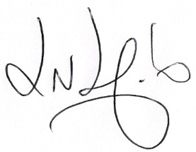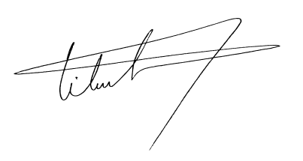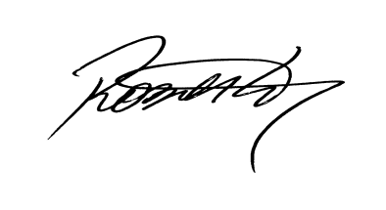

Luciano Melo Vilmar Santos Roberto Grulke
Vereador PMDB Vereador PMDB Vereador PMDB

